
Medien-Information
Frei zur sofortigen Veröffentlichung
Online abrufbar auf www.thurgauerbeeren.ch/medien

Thurgauer Erdbeeren: Für Körper, Seele und Geist.

Thurgauer Erdbeeren sind nicht nur frisch und aromatisch – sie sind auch sehr gesund.

Saison ist gestartet
Jetzt starten über 100 Thurgauer Bauernfamilien mit der Ernte der beliebten Thurgauer Erdbeeren und sorgen dafür, dass immer frische Ware im Verkauf ist. Die Thurgauer Erdbeersaison dauert bis ende Oktober.

Wertvolle Inhaltsstoffe
Erdbeeren sind nicht nur fein, sondern liefern wertvolle Inhaltsstoffe: 100 g Erdbeeren enthalten mehr Vitamin C (62 mg) als Zitrusfrüchte. Erdbeeren sind zudem kalorienarm: 100 g haben nur 33 Kalorien.
Erdbeeren zeichnen sich ebenfalls aus durch weitere wertvolle Inhaltsstoff wie Kalium und Magnesium, die für den Körper unentbehrlich sind.

Süss, aber kaum Zucker
Es ist erstaunlich, dass trotz ihrer natürlichen Süsse Erdbeeren kaum Zucker enthalten: Auf 100 g kommt gerade einmal die Menge eines Würfelzuckers (ca. 4 g).

Erdbeeren nicht waschen!
Erdbeeren sollen nicht gewaschen werden, da sie sonst den Geschmack einbüssen können. Der frische Konsum ist unbedenklich. Das Pflücken der Erdbeeren braucht viel Fingerspitzengefühl und erfolgt vollständig von Hand. Die Mitarbeiterinnen und Mitarbeiter werden entsprechend geschult, auch dass ein hoher hygienischer Standard eingehalten werden kann.

Frischprodukt
Rasch geniessen. Erdbeeren sollten so frisch als möglich genossen werden, am besten am gleichen Tag. Im Kühlschrank halten sie 2 – 3 Tage. Wichtig ist, dass die Beeren vor dem Konsumieren immer Zimmertemperatur haben, Kälte schadet dem Aroma.

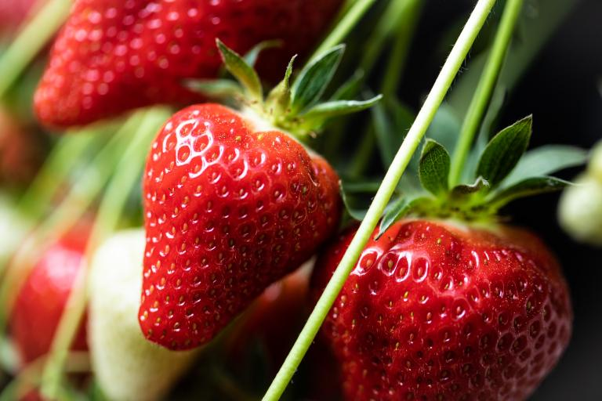

Inhaltsstoffe Erdbeeren / 100 g
Kalorien 33
Fettgehalt 0,3 g
Gesättigte Fettsäuren 0
Mehrf. unges. Fetts. 0,2 g
Einf. unges. Fettsäuren 0 g
Cholesterin 0 g
Natrium 1 mg
Kalium 153 mg
Kohlenhydrate 8 g
Vitamin A 12 IU
Vitamin C 62 mg
Kalzium 16 mg
Magnesium 13 mg
Quelle: USDA / US Department for Agriculture

Informationen
BBZ Arenenberg
Michael Mannale
8268 Salenstein
michael.mannale@tg.ch
Tel. 058 345 85 13

